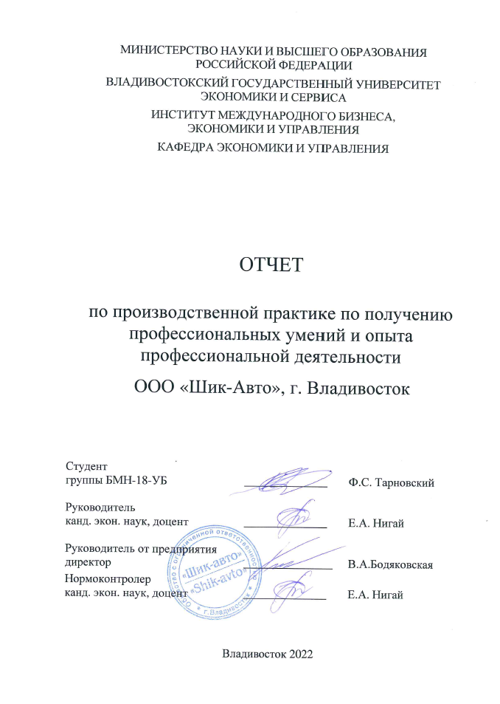
МИНОБРНАУКИ РОССИИ
ВЛАДИВОСТОКСКИЙ ГОСУДАРСТВЕННЫЙ УНИВЕРСИТЕТ
ЭКОНОМИКИ И СЕРВИСА
(ВГУЭС)
МЕЖДУНАРОДНЫЙ ИНСТИТУТ БИЗНЕСА, ЭКОНОМИКИ И УПРАВЛЕНИЯ
КАФЕДРА ЭКОНОМИКИ И УПРАВЛЕНИЯ

ИНДИВИДУАЛЬНОЕ ЗАДАНИЕ
на производственную практику по получению профессиональных умений и опыта профессиональной деятельности

Студенту: Тарновскому Федору Станиславовичу
Группа: БМН-18-УБ
Срок сдачи: 18.04.2022

Содержание отчета по производственной практике по получению профессиональных умений и опыта профессиональной деятельности:
Задание 1:
Введение: определить цель и задачи практики, основные методы, необходимые для их достижения.
Раздел 1 Анализ условий осуществления деятельности предприятия
1.1 Оценить экономические и социальные условия осуществления предпринимательской деятельности (ПК-17)
1.2 Описать виды деятельности, выпускаемую продукцию, опыт работы на рынке, стратегические цели и задачи, представить динамику основных технико-экономических показателей деятельности. (ПК-17).

Задание 2:
Раздел 2 Экономический анализ деятельности предприятия
2.1 Провести экономическую оценку ресурсов предприятия, выявить «узкие места» в его деятельности (с учетом специфики деятельности).
2.2 Выявить и обосновать рыночные возможности предприятия на основе проведенного анализа (ПК-17)

Задание 3:
Раздел 3 Бизнес-план (проект) по созданию нового или развитию существующей организации (направлений деятельности, продуктов/услуг)
3.1 Предложить бизнес-план (или проект мероприятий) для использования рыночных возможностей (решения выявленных проблем): описать мероприятия, определить их цели и задачи. (ПК-18).
3.2 Установить ответственных за реализацию проекта/бизнес-плана (по должностям) со стороны предприятия и последовательность выполняемых действий, а также необходимость согласования (использовать проектные инструменты, например, диаграмму Ганта или матрицу ответственности). (ПК-19)
3.3 Сформировать перечень документов, необходимых для осуществления предпринимательской деятельности (ПК-20)
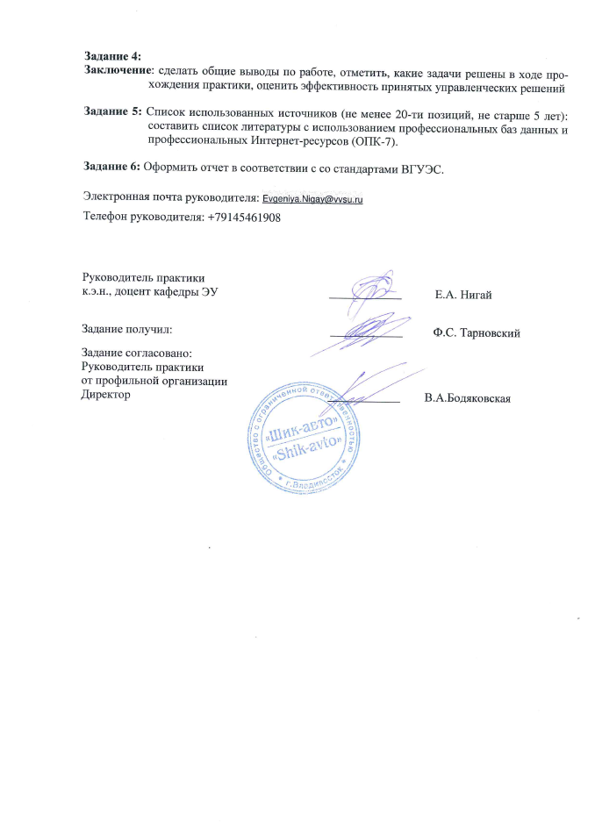
3.4 Провести экономическое обоснование бизнес-плана (проекта) (ПК-18). Оформить бизнес-план (проект) в соответствии с выбранной методикой (ПК-18)

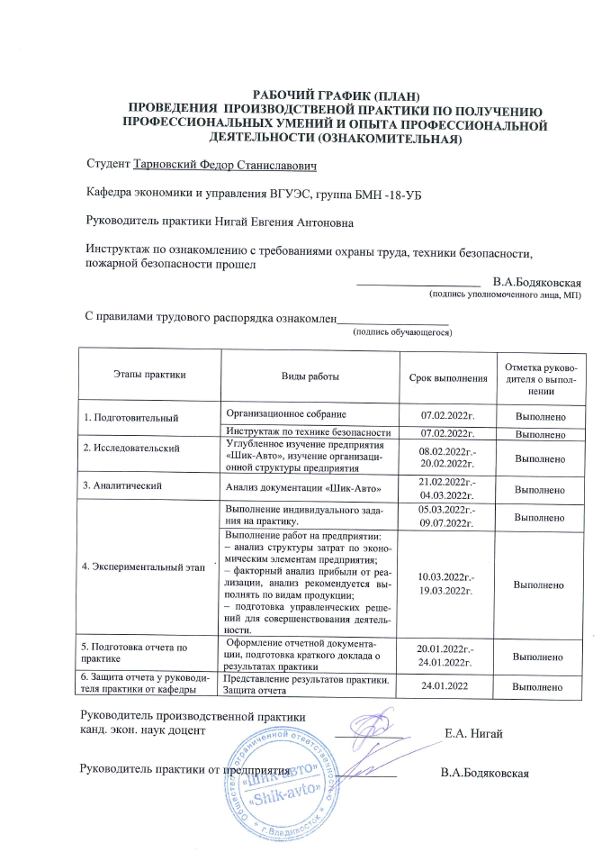

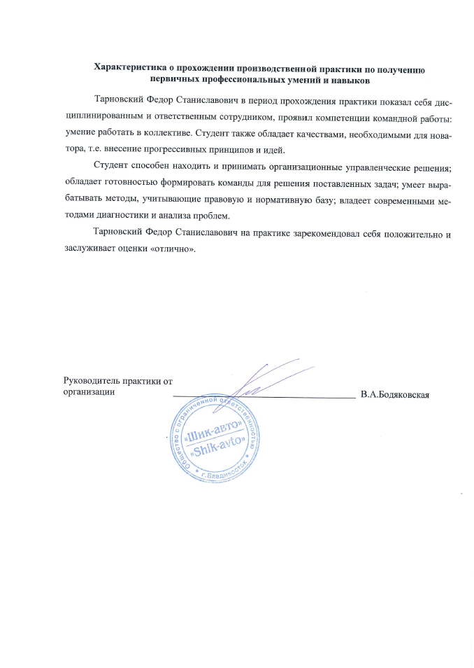

Содержание

Введение 3
1 Анализ условий осуществления деятельности предприятия 5
1.1 Оценка экономических и социальных условий осуществления ааапредпринимательской деятельности 5
1.2 Виды деятельности, выпускаемая продукция, опыт работы на рынке, ааастратегические цели и задачи. Динамика основных технико-аааэкономических показателей деятельности 10
2 Экономический анализ деятельности предприятия 15
2.1 Экономическая оценка ресурсов предприятия и выявление «узких ааамест» в его деятельности 15
2.2 Рыночные возможности предприятия на основе проведенного аааэкономического анализа 18
3 Бизнес-план по развитию существующей организации 22
3.1 Бизнес-план для использования рыночных возможностей 22
3.2 Установка ответственных за реализацию бизнес-плана со стороны ааапредприятия, последовательность выполняемых действий и ааанеобходимость согласования 24
3.3 Перечень документов, необходимых для осуществления ааапредпринимательской деятельности 26
3.4 Экономическое обоснование бизнес-плана 28
Заключение 32
Список использованных источников 34
Приложение А «Бухгалтерский баланс» 37
Приложения Б «Отчет о финансовых результатах» 38
Приложения В «Отчет из БВО» 39

Введение
Цель производственной практики − получить профессиональные умения и опыт профессиональной деятельности на примере анализа управления предприятием ООО «Шик-Авто».
Для достижения поставленной цели следует решить ряд задач:
- оценить экономические и социальные условия осуществления предпринимательской деятельности;
- описать виды деятельности, выпускаемую продукцию, опыт работы на рынке, стратегические цели и задачи, представить динамику основных технико-экономических показателей деятельности;
- провести экономическую оценку ресурсов предприятия, выявить «узкие места» в его деятельности;
- выявить и обосновать рыночные возможности предприятия на основе проведенного анализа;
- предложить бизнес-план (или проект мероприятий) для использования рыночных возможностей (решения выявленных проблем): описать мероприятия, определить их цели и задачи;
- установить ответственных за реализацию проекта/бизнес-плана со стороны предприятия и последовательность выполняемых действий, а также необходимость согласования;
- сформировать перечень документов, необходимых для осуществления предпринимательской деятельности;
- провести экономическое обоснование бизнес-плана и оформить бизнес-план в соответствии с выбранной методикой;
- составить список литературы с использованием профессиональных баз данных и профессиональных Интернет-ресурсов;
- оформить отчет в соответствии с требованиями организации.
Основные методы, необходимые для достижения цели: проведение различного рода анализа (стратегический анализ, анализ структуры затрат, анализ источников, статистический анализ); системный подход; структурирование информации; классификация обобщение, аналогия данных; методы наблюдения (за процессом работы изучаемого предприятия); интервьюирование (беседы с сотрудниками базы практики); аудит (человеческих ресурсов); методы проектного управления.
Объектом исследования данной производственной практики являются особенности функционирования и управления производственной отрасли.
Предметом исследования является особенности функционирования и управления предприятием ООО «Шик-Авто» г. Владивосток.
Информационная база исследования в ходе прохождения производственной практики:
- профессиональная база данных и профессиональные Интернет-ресурсы;
- нормативно-правовая документация исследуемой области;
- устав изучаемого предприятия;
- база данных Финансовой налоговой службы РФ;
- бухгалтерская отчетность базы-практики;
- иная документация по анализируемому предприятию, доступная на электронных и бумажных носителях.
Таким образом, результатом первого этапа практики будет являться анализ условий осуществления деятельности предприятия, создание краткой характеристики организации. На втором этапе необходимо провести экономический анализ деятельности предприятия. Завершающий этап практики предполагает создание бизнес-плана развитию существующей организации. Результатом успешного прохождения производственной практики является созданный и оформленный в соответствии с требованиями организации отчет.

1 Анализ условий осуществления деятельности предприятия

1.1 Оценка экономических и социальных условий осуществления предпринимательской деятельности

Для осуществления любой предпринимательской деятельности необходимы экономические и социальные условия.
Проведем оценку экономических и социальных условий осуществления предпринимательской деятельности в городе Владивосток на примере работ ООО «Шик-Авто» (ИНН 2536253470).
Экономические условия − это, в первую очередь, предложение товаров и спрос на них; виды товаров, которые могут приобрести покупатели; объемы денежных средств, которые покупатели могут истратить на эти покупки; избыток или недостаточность рабочих мест, рабочей силы, влияющие на уровень заработной платы работников, т. е. на их возможности приобретения товаров.
Рассмотрим какие товар и услуги предоставляет ООО «Шик-Авто» и определим спрос на них.
Основной вид деятельности: торговля автомобильными деталями, узлами и принадлежностями.
Дополнительные виды деятельности, осуществляемые ООО «Шик-Авто»:
- техническое обслуживание и ремонт легковых автомобилей и легких грузовых автотранспортных средств;
- торговля оптовая автомобильными деталями, узлами и принадлежностями, кроме деятельности агентов;
- деятельность агентов по оптовой торговле автомобильными деталями, узлами и принадлежностями;
- торговля розничная автомобильными деталями, узлами и принадлежностями;
- торговля оптовая промышленными химикатами;
- торговля оптовая неспециализированная;
- деятельность автомобильного грузового транспорта и услуги по перевозкам.
Компания не выпускает продукцию, а занимается торговлей таких продуктов как детали, узлы и принадлежностями для автомобиля. Предприятие представляет широкий выбор продуктов и запчастей для автомобилей и включает продажу разнообразной продукции. Компания постоянно расширяет ассортимент различных категорий товаров, стараясь предложить клиентам продукцию, как отечественных производителей, так и лучших зарубежных брендов, являющихся лидерами как своих национальных рынков, так и завоевавших признание во всём мире.
Разнообразие ассортимента продуктового каталога компании подтверждается информацией о классификации и кодировании товаров ОКПД2 по выполненным контрактам: присадки к смазочным материалам, мочевина (карбамид), масла моторные, батареи аккумуляторные никель-кадмиевые, щетки для электрических машин и оборудования из графита и других видов углерода, масла гидравлические, материалы смазочные; присадки; антифризы, масла индустриальные, масла моторные, рукавицы, перчатки производственные и профессиональные, антифризы, вода дистиллированная, полосы (ленты) пластмассовые, неармированные или не комбинированные с другими материалами, масла моторные авиационные, батареи аккумуляторные прочие, масла моторные дизельные, покрытия полимерные защитные изолирующие, локализирующие, дезактивирующие и аккумулирующие, нефтепродукты смазочно-охлаждающие, фильтры очистки масла для двигателей внутреннего сгорания, жидкости тормозные для гидравлических передач, материалы смазочные, смазки пластичные, масла моторные для карбюраторных двигателей, масла компрессорные и турбинные, очки защитные, масла трансмиссионные для подвижной техники, масла антикоррозионные, герметики, масла моторные для карбюраторных и дизельных двигателей, дистилляты тяжелые прочие, не включенные в другие группировки, фильтры очистки топлива для двигателей внутреннего сгорания, аккумуляторы свинцовые для запуска поршневых двигателей, продукты аналогичные присадкам к топливу и смазочным материалам, средства моющие для автомобилей, антиобледенители, растворители и разбавители органические сложные; составы готовые для удаления красок и лаков (смывки) [2].
Изучив различные источники в сети Интернет сделан вывод о высоком спросе среди российских автовладельцев на автомобильные запчасти. Начиная с мировой пандемии спрос на запасти в 2020 году по сравнению с предыдущем годом вырос на четверть, а весной 2022 года, когда против РФ были введены санкции от множества разных стран на ввоз новых иностранных автомобилей и приостановлено производство иномарок в России, спрос на запчасти вырос в разы. При этом цена на запчасти выросла на 100-300%. Падение реальных доходов и сокращение предложений на покупку зарубежного автомобиля вынудило россиян отказаться от запланированной продажи автомобиля и увеличить пробеги, что и подстегнуло спрос на комплектующие, полагают эксперты.
Среди покупателей увеличен спрос на следующие категории автомобильных запчастей:
- амортизаторы;
- тормозные колодки;
- подшипники;
- детали подвески;
- фильтр;
- ремни и ролики;
- автолампы;
- радиаторы;
- свечи зажигания;
- тормозные диски;
- сцепление.

На сайте Аналитического агентства АвтоСтат в статье под названием «Санкции и их влияние на автомобильную отрасль России» приведена хроника событий с 24 февраля, которая обновляется по мере поступления информации из СМИ. Анализ данных событий свидетельствует о том, что у поставщиков автозапчастей сейчас наблюдаются проблемы с поставками товаров из-за рубежа.
События с 24 февраля 2022 года, введенные санкции существенно повлияли на автомобильную отрасль России в целом, причем в негативную сторону. Количество предложений на покупку автомобилей иностранных марок снижается с каждым днем, при этом цены на такие автомобили продолжают расти чуть ли не с каждым днем, из-за проблем с поставками множество автозапчастей становятся недоступными для покупки в России, при этом цены российские автомобили и запасти к ним также продолжают расти. Покупательская способность из-за общей экономической ситуации в стране, связанной с резким ростом цен на товары при сохранении прежнего уровня заработной платы граждан, постепенно падает. Таким образом, весна 2022 года на авторынке прошла под знаком тотального дефицита и беспрецедентного роста цен.
На экономическую обстановку существенно влияют наличие и доступность денежных ресурсов, уровень доходов на инвестированный капитал, а также величина заемных средств, за которыми готовы обратиться предприниматели для финансирования своих деловых операций и которые готовы предоставить им кредитные учреждения.
В текущих реалиях для компании ООО «Шик-Авто», имеющей хорошую кредитную историю, доступны различные варианты предложений по предоставлению денежных средств в кредит у различных банковских организаций. Если случится критическая для компании ситуация, то для оплаты своих деловых операций руководство примет решение воспользоваться одним из предложений банка.
Для эффективного функционирования и осуществления активной предпринимательской деятельности хозяйствующих единиц в рыночной экономике необходимы соответствующие условия: максимальная свобода хозяйственной деятельности свободных товаропроизводителей; полная ответственность за результаты своей экономической деятельности при равных правах всех видов собственности; конкуренция производителей как фактор стимулирования производства благ и услуг; свободное ценообразование на рынке; открытость экономики, ее интеграция в системе мирохозяйственных связей, право предпринимателя осуществлять внешнеэкономические операции.
Однако мировые санкции создали жесткие рамки функционирования деятельности по продажам автомобильных комплектующих, создавая постепенно дефицит в автомобильной отрасли.
Рассмотрим социальные условия эффективной предпринимательской деятельности.
Социально-культурные нормы – нравственные и моральные нормы, религиозные воззрения, образовательный уровень населения, оказывающие влияние на формирование потребностей и особенности спроса, специфику организации предпринимательства и деловую этику, на само отношение к предпринимательству.
В текущей обстановке стремление покупателей приобретать товары постепенно снижается из-за резкого скачка цен, которые продолжают расти и по сей день. А так как передвижение большая часть граждан предпочитает осуществлять на своём собственном автотранспорте, износ любого автомобиля неизбежен, требуется периодическая замена комплектующих на автомобили. Таким образом, даже при высокой стоимости автозапчасти владелец ТС вынужден будет купить необходимую ему запасную часть или найти аналогичную деталь по более бюджетной цене.
На разных этапах эти потребности могут меняться. Эти нормы оказывают прямое воздействие на образ жизни потребителей.
Социальные условия влияют на отношение отдельного индивидуума к работе, что в свою очередь влияет на его отношение к величине заработной платы, к условиям труда, предполагаемым бизнесом.
От предпринимательской деятельности предприниматель должен получать удовлетворение. Он участвует в решении социальных вопросов трудовой деятельности своих сотрудников: охраны их здоровья, сохранения, сохранения рабочих мест и т. д.

1.2 Виды деятельности, выпускаемая продукция, опыт работы на рынке, стратегические цели и задачи. Динамика основных технико-экономических показателей деятельности
Рассмотрим и изучим особенности функционирования и управления базы-практики.
Организационная структура компании ООО «Шик-Авто», состоящая из взаимосвязанных между собой структурными подразделениями и работающих в них сотрудниками, представлена на рисунке 1.1.
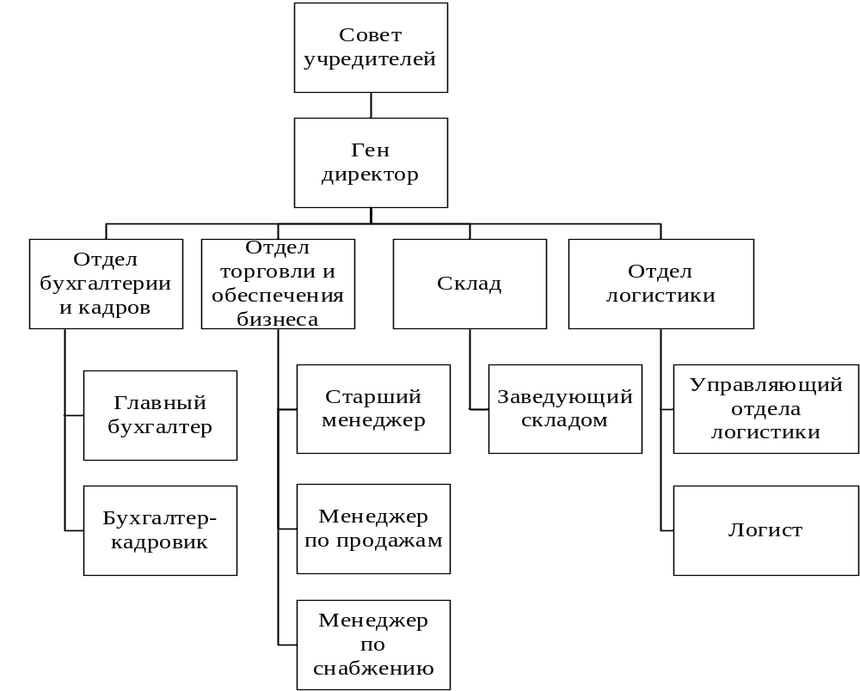
Рисунок 1.1 − Организационная структура
Общество с ограниченной ответственностью «Шик-авто» − действующая организация по торговле автомобильными деталями (микробизнес), узлами и принадлежностями, расположенная в приморском крае в городе Владивосток.
Основные реквизиты организации по данным ФНС [1]:
- ИНН: 2536253470;
- КПП: 253601001;
- ОГРН :1122536006383;
- юридический адрес: 690066, край Приморский, г. Владивосток, проспект Красного Знамени, 114, квартира 300;
- уставный капитал 10 000 ₽;
- активы 47,8 млн. руб.
Организационно-правовая форма предприятия: коммерческая организация, относящаяся к типу хозяйственного общества и работающая по принципам организации и управления Общества с ограниченной ответственностью (ООО).
Состоит в реестре Малого среднего бизнеса как микропредприятие. В соответствии с нормативно утвержденными критериями, микропредприятием считается организация с выручкой до 120 млн. руб. в год и численностью сотрудников до 15 человек.
Основной вид деятельности: торговля автомобильными деталями, узлами и принадлежностями.
Дополнительные виды деятельности, осуществляемые ООО «Шик-Авто»:
- техническое обслуживание и ремонт легковых автомобилей и легких грузовых автотранспортных средств;
- торговля оптовая автомобильными деталями, узлами и принадлежностями, кроме деятельности агентов
- торговля оптовая промышленными химикатами;
- торговля оптовая неспециализированная;
- деятельность автомобильного грузового транспорта и услуги по перевозкам.
Компания не выпускает продукцию, а занимается торговлей таких продуктов как детали, узлы и принадлежностями для автомобиля. Предприятие представляет широкий выбор продуктов и запчастей для автомобилей и включает продажу разнообразной продукции. Компания постоянно расширяет ассортимент различных категорий товаров, стараясь предложить клиентам продукцию, как отечественных производителей, так и лучших зарубежных брендов, являющихся лидерами как своих национальных рынков, так и завоевавших признание во всём мире.
Разнообразие ассортимента продуктового каталога компании подтверждается информацией о классификации и кодировании товаров ОКПД2 по выполненным контрактам: присадки к смазочным материалам, мочевина (карбамид), масла моторные, батареи аккумуляторные никель-кадмиевые, щетки для электрических машин и оборудования из графита и других видов углерода, масла гидравлические, материалы смазочные; присадки; антифризы, масла индустриальные, масла моторные, рукавицы, перчатки производственные и профессиональные, антифризы, вода дистиллированная, полосы (ленты) пластмассовые, неармированные или не комбинированные с другими материалами, масла моторные авиационные, батареи аккумуляторные прочие, масла моторные дизельные, покрытия полимерные защитные изолирующие, локализирующие, дезактивирующие и аккумулирующие, нефтепродукты смазочно-охлаждающие, фильтры очистки масла для двигателей внутреннего сгорания, жидкости тормозные для гидравлических передач, материалы смазочные, смазки пластичные, масла моторные для карбюраторных двигателей, масла компрессорные и турбинные, очки защитные, масла трансмиссионные для подвижной техники, масла антикоррозионные, герметики, масла моторные для карбюраторных и дизельных двигателей, дистилляты тяжелые прочие, не включенные в другие группировки, средства моющие для автомобилей, антиобледенители, растворители и разбавители органические сложные; составы готовые для удаления красок и лаков (смывки) [2].
Копания образована 21 мая 2012 года. Опыт работы на рынке автотоваров ООО «Шик-Авто» в мае 2022 года будет равен ровно 10 годам.
Стратегические цели: увеличение прибыли в 5 раз и повышение уровня компании на отечественном рынке по итогам 2025 года.
Задачи компании: расширение ассортимента продукции лучшими мировыми брендами; выход на мировой рынок; расширение ассортимента оптовой торговли; обеспечение потребностей клиентов в полном объеме; создание безупречной репутации и надежности компании;
Рассмотрим организационная культуру базы практики.
Руководителем организации ООО «Шик-Авто» является генеральный директор Бодяковская Валентина Анатольевна (ИНН: 253604471492). ООО «Шик-Авто» не значится учредителем каких-либо российских юридических лиц.
В 2020 году среднесписочная численность работников ООО «Шик-Авто» составила 13 человек. Такая же численность была и годом ранее.
Во главе компании находится генеральный директор и совет учредителей. Органами управления ООО выступает коллегиальная структура в виде общего собрания учредителей. При изменении устава и структуры управления предприятием, а также обсуждения иных вопросов (стратегических, финансовых и хозяйственных вопросов) отраслевой деятельности организуется общее собрание участников структуры органов управления, где должны присутствовать абсолютно все учредители [3].
Учредители компании представлены в таблице 1.1.
Таблица 1.1 − Учредители компании
ФИО учредителя | ИНН | Доля, % | Стоимость, руб. | Дата вступления
Шлыкова Ольга Александровна | 253607312483 | 37,5 | 3800 | 12.04.2018
Бодяковская Валентина Анатольевна | 253604471492 | 25 | 5000 | 22.05.2019
Жуков Алексей Владимирович | 253612874022 | 25 | 5000 | 22.05.2019
Шлыков Анатолий Андреевич | 253610230086 | 12,5 | 1300 | 12.04.2018
Изучим динамику основных технико-экономических показателей деятельности организации. Для этого проведем анализ бухгалтерского баланса и финансовых отчетов за период с 2019 по 2021 год по формам, которую организация представила в ФНС и Росстат . Результаты представим в табличной форме, где наглядно отобразим изменение важнейших показателей и рассчитаем ключевые финансовые коэффициенты (таблица 1.2).
Таблица 1.2 − Основные технико-экономические показатели в 2019-2021 годах
Показатели | 2019г. |  | 2020г. | 2021г.
Численность, чел. | 13 |  | 13 | 3
Заработная плата | 35000 |  | 38000 | 40000
Запасы | 40 197 |  | 36 904 | 60801
Капитал и резервы | 28 387 |  | 40 083 | 67025
Чистые активы | - |  | 40083 | 67027
Коэффициент автономии | 0 |  | 0,84 | 0,7
Коэффициент текущей ликвидности | - |  | 4,9 | 2,5
Выручка | 95482 |  | 131779 | 179766
Расходы по обычной деятельности | 86176 |  | 115781 | 145311
Прочие доходы | 2028 |  | 539 | 300
Прочие расходы | 2375 |  | 1916 | 1023
Налоги и прибыль (доходы)9 | 1775 | 2926 |  | 6790
Чистая прибыль, руб. | 7 184 | 11 695 |  | 26942
Рентабельность продаж, % | 100 | 12,1 |  | 19,2
Рентабельность соб. капитала, % | - | 58 |  | 50
Рентабельность активов, % | 0 | 23,6 |  | 38,4

По данным таблицы 1.2 мы видим, что работа компании ООО «Шик-Авто» в 2021 году по отношению к 2019 году стала наиболее эффективной. Выручка компании увеличилась почти в 2 раза, а рентабельность продаж увеличилась на 100%. Увеличение всех этих показателей главным образом связано с тем, что были заключены договора с теми поставщиками, у которых наиболее благоприятные условия для работы: низкие цены, удобная система оплаты, сроки выполнения заказов. Заработная плата увеличилась на 24%.

2 Экономический анализ деятельности предприятия

2.1 Экономическая оценка ресурсов предприятия и выявление «узких мест» в его деятельности
Экономический анализ базируется на следующих основных принципах: учет всех условий и факторов, оказывающих влияние на производство; системность; объективность; комплексность; оперативность и гласность.
Ресурсы предприятия - это имеющиеся в наличии средства, обеспечивающие осуществление предпринимательской деятельности. Они используются и, в конце концов, потребляются субъектом для достижения поставленных целей.
Перечислим основные ресурсы компании ООО «Шик-Авто» и проведем их экономическую оценку, а также выявим «узкие места» в процессе осуществления бизнеса.
К ресурсам компании по продаже комплектующих к автомобилям и осуществляющей ряд услуг автомобильной отрасли относятся следующие пункты:
- организационные структурные единицы компании;
- перечень товаров и услуг;
- база партнеров (поставщики и клиенты);
- оборудование (ПК, оргтехника);
- профессиональные и узконаправленные информационные системы;
- парк техники;
- рабочая площадь, в том числе складские помещения.
Использование абсолютно всех ресурсов организации в итоге должны быть направлены на достижение успеха в ведении бизнеса и получении конечной прибыли для этого необходимо улучшать имидж компании на авторынке, повышать с сравнении с предыдущем отчетным периодом уровень продаж, соответствовать высокому уровню конкурентоспособности. Для соответствия с данными критериями любой организации необходимо предпринимать ряд мер:
1) обеспечить единство руководства;
2) вести активную мотивационную политику по работе персоналом;
3) оптимизировать бизнес-процессы компании для сокращения затрат;
4) планировать всю деятельность по продажам и предоставлениям услуг;
5) корректировать стратегию развития для достижения экономического роста.
Компания ООО «Шик-Авто» обладает высококвалифицированными специалистами, которые занимаются продажами комплектующих к автомобилям и предоставлению различных услуг в сфере авторынка.
За десятки лет работы у компании сформировалась обширная партнерская база из поставщиков и потребителей.
Перечислим круг крупнейших деловых партнеров (заказчиков), с которой у организации ООО «Шик-Авто» заключены договоры сотрудничества на постоянной основе [1]:
- Амурское ТУ РосРыболовства (контракт на сумму 681 657.24 рублей);
- КГБУЗ «ККПБ» (контракт на сумму 310 000.00 рублей);
- МБУ «СГТ» (контракт на сумму 245 767.00 рублей);
- УМВД России по приморскому краю (контракт на сумму 185 302.70 рублей);
- ФГБНУ «ВНИРО» (контракт на сумму 137 436.92 рублей).
В процессе осуществления своей деятельности сотрудники используют различные профессиональные и узконаправленные информационные системы, установленные на персональных компьютерах. Для печати различной бумажной документации используется оргтехника. Компания имеет свой рабочий офис, где работают все сотрудники, товары хранятся в специально оборудованных складских помещениях. ООО «Шик-Авто» имеет свой собственный автопарк, состоящий из рабочих автомобилей и автотранспорта для доставки товаров.
Выручка компании ООО «Шик-Авто» за 2021 год составила 179 млн. рублей, что на 36% больше в сравнении с предыдущем годом и занимает на сегодняшний день 834 место среди 6,45 тыс. предприятий в отрасли.
Рассмотрим список основных конкурентов ООО «Шик-Авто», составленный в результате анализа участия компании в тендерах и государственных закупках. Результаты представим в таблице 2.1.
Таблица 2.1 − Ближайшие конкуренты ООО «Шик-Авто»
Организация | Выручка, млн. руб. | Регион
ООО «СТАРШИНА» | 141 | Приморский край
ООО «АВТОМОЛЛ» | 134 | Приморский край
ООО «КАЙРАС» | 131 | Приморский край
ООО «Далина» | 126 | Приморский край
ООО «АВТОКОМПОНЕНТ ДВ» | 123 | Приморский край
ООО «Рид-Актив» | 118 | Приморский край
ООО «МСМ Групп» | 134 | Приморский край
Общее количество конкурентов | 150
Среди «узких мест» в деятельности ООО «Шик-Авто» можно выделить следующие моменты:
- необходимость оптимизации всех видов затрат для восстановления финансовой стабильности, выхода на нужный уровень доходов и корректировка стратегии развития для достижения экономического роста;
- отсутствие различных вариантов маршрутов поставок комплектующих из-за границы в связи с введенными санкциями рядом стран для оптимизации организации закупок и поставок,
- увеличение количества путей и механизмов размещения и выполнения заказов;
- необходимость создания плана для дальнейших грамотных вложений, взаимодействия с инвесторами для получения дополнительных средств;
- низкий уровень IT-инфраструктуры компании;
- малое количество поставщиков товаров-заменителей;
- маленькая площадь складских помещений для создания резерва товаров;
- нет активной рекламы компании и её продвижения в популярных социальных сетях.
В целом для удержания устойчивой позиции на рынке в сложную экономическую и политическую обстановку компании ООО «Шик-Авто» потребуется учитывать все факторы, способные оказать существенное влияние на дальнейшее развитие.

2.2 Рыночные возможности предприятия на основе проведенного экономического анализа
Одним из главных методов анализа рыночных возможностей является PEST-анализ. Он охватывает такие элементы внешней среды, как:
- политические;
- экономические;
- социальные;
- технологические.
Опишем факторы, которые могут оказать влияние на продажи и прибыль исследуемой компании и оценим степень влияния каждого фактора на продажи и прибыль компании по 3-бальной шкале.
С помощью оценок экспертов оценим вероятность изменения каждого фактора по 5-балльной шкале и затем рассчитаем среднее арифметическое по сделанным оценкам и значимость фактора для деятельности компании с учетом веса (влияния фактора).
Для определения вероятности изменения каждого фактора, целесообразно применить PESTLE –анализ предприятия. Данный инструмент позволит выявить политические, экономические, технологические и социальные факторы влияния внешней среды.
Политические факторы изучается со стороны влияния власти, которая в свою очередь формирует политическую среду компании. Анализ экономической среды позволит определить востребованность ресурсов и их экономическую ценность. Социальные факторы могут определить уровень влияния и отношений людей к товару или услуге. Технологические факторы позволят определить уровень технологического влияния.
Все этапы PESTLE –анализа представлен в таблице 2.2
Таблица 2.2 − PESTLE –анализ
Описание фактора | Влияние фактора | Экспертная оценка |  |  |  |  | Средняя оценка | Оценка с поправкой на вес
Описание фактора | Влияние фактора | 1 | 2 | 3 | 4 | 5 | Средняя оценка | Оценка с поправкой на вес
ПОЛИТИЧЕСКИЕ ФАКТОРЫ
Налоговая политика | 3 | 5 | 4 | 3 | 5 | 4 | 4,2 | 0,35
Устойчивость политической власти | 2 | 1 | 3 | 2 | 3 | 3 | 2,4 | 0,13
Тенденции к регулированию отрасли | 3 | 2 | 1 | 1 | 3 | 3 | 2,0 | 0,17
Количественные и качественные ограничения на импорт | 3 | 1 | 2 | 2 | 4 | 4 | 2,6 | 2,9
ЭКОНОМИЧЕСКИЕ ФАКТОРЫ
Темпы роста экономики | 3 | 5 | 5 | 5 | 5 | 5 | 5,0 | 0,42
Курсы валют | 3 | 5 | 4 | 4 | 3 | 4 | 4,0 | 0,33
 |  | 1 | 2 | 3 | 4 | 5
Уровень развития предпринимательства | 2 | 1 | 2 | 3 | 1 | 1 | 1,6 | 0,09
Степень глобализации экономики | 2 | 1 | 4 | 5 | 5 | 3 | 3,6 | 0,20
СОЦИАЛЬНО - КУЛЬТУРНЫЕ ФАКТОРЫ
Отношение к импортным товарам и услугам | 3 | 3 | 2 | 3 | 2 | 2 | 2,4 | 0,20
Требования к качеству продукции и уровню сервиса | 2 | 5 | 5 | 5 | 5 | 5 | 5,0 | 0,28
Образ жизни и привычки потребления | 2 | 3 | 4 | 5 | 5 | 4 | 4,2 | 0,23
Темпы роста населения | 1 | 2 | 4 | 4 | 3 | 2 | 3 | 0,17
ТЕХНОЛОГИЧЕСКИЕ ФАКТОРЫ
Уровень инноваций и технологического развития отрасли | 2 | 3 | 1 | 3 | 1 | 2 | 2,0 | 0,11
Расходы на исследования и разработки | 1 | 4 | 5 | 5 | 4 | 5 | 4,6 | 0,13
Законодательство в  области технологического оснащения отрасли | 2 | 3 | 4 | 5 | 2 | 4 | 3,6 | 0,20
Степень использования технологий | 2 | 2 | 4 | 5 | 4 | 1 | 3,2 | 0,18

Примечание:
- 1 балл − влияние фактора мало, любое изменение фактора практически не влияет на деятельность компании;
- 2 балла − только значимое изменение фактора влияют на продажи и прибыль компании;
- 3 балла − влияние фактора высоко, любые колебания вызывают значимые изменения в продажах и прибыли компании.
Распределим политические, экономические, социально-культурные, технологические факторы в таблице PEST анализа в порядке убывания (таблица 2.3).
Таблица 2.3 − Сводная таблица PESTLE – анализа внутренней среды
ПОЛИТИЧЕСКИЕ |  | ЭКОНОМИЧЕСКИЕ
Фактор | Вес | Фактор | Вес
Налоговая политика | 0,35 | Темпы роста экономики | 0,42
Количественные и качественные ограничения на импорт, торговля | 2,90 | Курсы основных валют | 0,33
Устойчивость политической власти и существующего правительства | 0,13 | Степень глобализации и открытости экономики | 0,09
Тенденции к регулированию или дерегулированию отрасли | 0,17 | Уровень развития предпринимательства и бизнес-среды | 0,20
Требования к качеству продукции и уровню сервиса | 0,28 | Расходы на исследования и разработки | 0,13
СОЦИАЛЬНО-КУЛЬТУРНЫЕ |  | ТЕХНОЛОГИЧЕСКИЕ
Фактор | Вес | Фактор | Вес
Образ жизни и привычки потребления | 0,23 | Законодательство в области  технологического оснащения отрасли | 0,20
Темпы роста населения | 0,17 | Степень использования, внедрения и передачи технологий | 0,18
Отношение к импортным товарам и услугам | 0,2 | Уровень инноваций и технологического развития | 0,11

Торговля автомобильными деталями, узлами и принадлежностями в ООО «Шик-Авто» является сегментом продажи автозапчастей, относящемся к автомобильной отрасли (российский автомобильный рынок, авторынок, автобизнес) [5]. Компания не выпускает продукцию, а занимается торговлей таких продуктов как детали, узлы и принадлежностями для автомобиля. Предприятие предлагает широкий выбор продуктов и запчастей для автомобилей и включает продажу разнообразной продукции. Компания постоянно расширяет ассортимент различных категорий товаров, стараясь предложить клиентам продукцию, как отечественных производителей, так и лучших зарубежных брендов, являющихся лидерами как своих национальных рынков, так и завоевавших признание во всём мире. Копания образована 21 мая 2012 года. Опыт работы на рынке автотоваров ООО «Шик-Авто» в мае 2022 года будет равен ровно 10 годам.
По результатам сравнительного анализа бухгалтерского баланса и отчета о финансовых результатах, установлено следующее: финансовое состояние ООО «Шик-авто» на 31.12.2020 значительно лучше финансового состояния половины всех малых предприятий, занимающихся видом деятельности торговля оптовая автомобильными деталями, узлами и принадлежностями, кроме деятельности агентов (код по ОКВЭД 45.31.1). Финансовое состояние ООО «Шик-авто» по сравнению с отраслевыми и общероссийскими показателями стало значительно лучше, но в сравнении с 2019 годом ухудшилось.
Рыночные возможности предприятия позволяют сделать следующие выводы: динамика важных финансовых показателей ООО «Шик-Авто» за предыдущие отчетные периоды дает положительные прогнозы осуществления предпринимательской деятельности, не смотря на неблагоприятную экономическую ситуацию, соблюдение рекомендательных мер, быстрое реагирование на актуальные внешние факторы позволят предприятию сохранить свои финансовые показатели и возможно их и улучшить.

3 Бизнес-план по развитию существующей организации

3.1 Бизнес-план для использования рыночных возможностей
Бизнес-план по развитию организации ООО «Шик-Авто» для использования рыночных возможностей оформим в табличной форме: по каждому фактору пропишем воздействие фактора на отрасль, на компанию и спланируем программы, которые необходимо провести, чтобы снизить негативное влияние фактора и максимально использовать положительное влияние фактора на деятельность компании (табл.3. 1).
Таблица 3.1 − Бизнес-план по развитию организации ООО «Шик-Авто»
Фактор | Изменение в отрасли | Изменение в  компании |  | Мероприятия
Политические
Налоговая политика  (тарифы и льготы) | Росту цен на российском рынке | Рост цен на товары компании |  | Регулировка цен в зависимости от ценовой политики
Устойчивость политической власти и существующего правительства | Государство может изменить программы развития | Программы могут как улучшить, так и снизить развитие |  | Компания должна оптимизировать внутренние программы и планы по развитию
Тенденции к регулированию или дерегулированию отрасли в виде введения новых ограничений или отмены действующих ограничений | Отмена ограничения приведет к улучшению показателей эффективности ведения бизнеса на территории государства | Отмена ограничений на определенную отрасль улучшит простоту ведения бизнеса в целом |  | Компании необходимо провести комплексную оптимизацию системы ведения бизнеса и рассмотреть новые современные методы управления, улучшения эффективности
Количественные и качественные ограничения на импорт | Ограничения на импорт сократят темпы роста отрасли | Произойдет сокращение прибыли бизнеса |  | Поиск аналогов на отечественном рынке
Экономические
Увеличение/  снижение темпов роста экономики в государстве | Увеличение темпа роста экономики повысит темп роста отрасли |  | Произойдет увеличение темпа роста бизнеса | Постановка новых стратегических целей по росту бизнеса
Изменение курсов основных валют (доллар, евро, рубль) | Рост курса увеличивает цены на поставляемую продукцию | Произойдет скачек цен на продукты компании |  | Разработка программ по ценообразованию
Уровень развития предпринимательства и бизнес-среды | Высокое развитие создает рост отрасли | Появляются новые конкуренты в отрасли |  | Разработка мер по увеличению степени конкурентоспособности компании
Степень глобализации и открытости экономики | Активная глобализация улучшит развитие отрасли | Глобализация увеличивает уровень развития |  | Использование важных «благ» глобализации в работе компании
Социально-культурные
Отношение к импортным товарам и услугам | Санкции сократили ассортимент | Сокращение импортных товаров |  | Поиск аналогичных отечественных товаров-заменителей
Предъявление со стороны государства соответствуя требованиям к качеству и уровню сервиса | Соответствие стандартам качества позволяет увеличивать темпы прибыли | Компания торгует качественной продукцией, что улучшает имидж компании |  | Новые требования к качеству диктуют компании изучить, разработать и внедрить меры по улучшению сервиса

Продолжение таблицы 3.1
Фактор | Изменение в отрасли | Изменение в  компании | Мероприятия
Социально-культурные
Ведение определенного образа жизни и привычки потребления | Народные привычки формируют спрос на продукцию | Отсутствие спроса на некоторые товары каталога | Периодически следует обновлять и расширять ассортимент компании по товарам и услугам
Темпы роста населения государства | Рост покупателей отрасли | Рост количество покупателей | Следует увеличить количество товаров и ассортимент
Технологические
Уровень инноваций и развития отрасли | Инновации улучшают показатели отрасли | На складе остается устаревший товар | Отслеживать инновации и технологическое развитие отрасли
Уровень инноваций и развития отрасли | Улучшают показатели отрасли | Остаток ненужных товар | Отслеживать инновации развитие отрасли
Расходы на исследования и разработки | Разработки улучшают качество товаров | Конкуренты оперативно внедряют разработки | Следует отслеживать новейшие исследования и разработки
Законодательство в области оснащения отрасли | Программы способствуют развитию отрасли | Конкуренты могут быть более оснащены | Разработать программы по технологическому оснащению бизнеса
Степень использования,  технологий | Способствует активному развитию отрасли. | У компании нет своего сайта. | Следует разработать сайт компании.

Для использования рыночных возможностей и решения выявленных проблем определить цели и задачи предложенных мероприятий и распишем их в определенном порядке их исполнения (табл.3. 2).
Таблица 3.2 − Бизнес-план по развитию организации ООО «Шик-Авто»
Мероприятия | Цели и задачи
Разработка программ по ценообразованию | Цель: регулировка цен в зависимости от ценовой политики  Задачи:  - сохранять конкурентоспособную цену;  - отслеживать цены у конкурентов.
Расширение  ассортимента | Цель: сохранение широкого ассортимента товаров.  Задачи:  - поиск аналогичных отечественных товаров-заменителей;  - создание возможных маршрутов доставки товаров из-за рубежа;  - постоянный мониторинг новых поставщиков в России;  - периодически следует обновлять и расширять ассортимент компании по товарам и услугам.
Постановка новых стратегических целей по росту бизнеса | Цель: сохранение устойчивой позиции на рынке.  Задачи:  - постоянный мониторинг рынка;  - изменение целей в связи с актуальной ситуацией в мире и в стране.

Продолжение таблицы 3.2
Мероприятия | Цели и задачи
Расширение IT-инфраструктуры | Цель: повысить уровень IT-инфраструктуры компании.  Задачи:  - разработка и раскрутка персонального сайта;  -вывод товаров на популярные отечественные маркет-плейсы;  - реклама на бизнес-аккаунтов через социальные сети.
Разработка мер по увеличению степени конкурентоспособности компании | Цель: повысить уровень конкурентоспособности компании.  Задачи:  - мониторинг рынок конкурентов;  - отслеживание финансовых показателей конкурентов;  - разработка планов по увеличению конкурентоспособности компании.
Комплексная оптимизация системы ведения бизнеса | Цель: создать единство управления компанией.  Задачи:  - новые требования к качеству диктуют компании изучить, разработать и внедрить меры по улучшению уровня сервиса4  - использование важных «благ» глобализации в работе компании;  рассмотреть новые современные методы управления, улучшения эффективности
Технологическое  развитие отрасли | Цель: соответствовать современному уровню НТП.  Задачи:  - следует отслеживать новейшие исследования и разработки;  - разработать программы по технологическому оснащению.

Таким образом, предложенный бизнес-план по развитию организации ООО «Шик-Авто» для использования рыночных возможностей позволит сохранить устойчивое положение на рынке в сложной экономической обстановке.

3.2 Установка ответственных за реализацию бизнес-плана со стороны предприятия, последовательность выполняемых действий и необходимость согласования

Определение ролей и обязанностей в начале проекта очень важно, поскольку это дает возможность избежать дупликации выполняемых функций в коллективе. При возникновении спорных ситуаций руководитель процесса может ссылаться на конкретное лицо, отвечающее за цепочку процесса, где возникло разногласие или ошибка. Таким образом, в коллективе устанавливается более открытый метод коммуникации, основывающийся на консультировании и информировании участников процесса. Установим ответственных за реализацию бизнес-плана и последовательность выполняемых действий, а также необходимость согласования, использовав матрицу ответственности (табл.3. 3).
Таблица 3.3 − Матрица ответственности
Функция/Сотрудник | Ген директор | Бухгалтер | Менеджер | Зав. складом | Логист | Упр.  логистики
Планирование | О | О |  |  |  | О
Разработка программ по ценообразованию |  | У | У
Расширение  ассортимента |  |  |  | И | У | С, О
Постановка новых стратегических  целей | С | И |  |  |  | У
Расширение IT-инфраструктуры | О |  | И
Разработка мер по увеличению степени конкурентоспособности компании | О, У | У |  |  |  | И
Комплексная  оптимизация системы ведения бизнеса | О, У | У | И | И | И | У
Технологическое развитие отрасли | О
Контроль  выполнения | О | У |  | У |  | У
Управление  процессом | О | У |  |  |  | У
Отчетность | О | У | У | У | У | У
О − ответственный;
У − участвует в работе;
И − получает информацию о работе;
С − согласует.
Мероприятия необходимо исполнить в следующем порядке:
1) разработка программ по ценообразованию;
2) расширение ассортимента;
3) постановка новых стратегических целей по росту бизнеса;
4) расширение IT-инфраструктуры;
5) разработка мер по увеличению степени конкурентоспособности компании;
6) комплексная оптимизация системы ведения бизнеса;
7) технологическое развитие отрасли.
Таким образом, таблица 3.2 полностью устанавливает ответственных за реализацию бизнес-плана со стороны предприятия, последовательность выполняемых действий и необходимость согласования.

3.3 Перечень документов, необходимых для осуществления предпринимательской деятельности
Для определения перечня документов, необходимых для осуществления предпринимательской деятельности, требуется определить организационно-правовую форму предприятия.
Организационно-правовая форма компании «Шик-Авто» − коммерческая организация, относящаяся к типу хозяйственного общества и работающая по принципам организации и управления Общества с ограниченной ответственностью (ООО).
Следовательно, для осуществления предпринимательской деятельности ООО «Шик-Авто», необходим следующий список документов:
- устав компании;
- учредительный договор;
- протокол о создании ООО;
- все протоколы общих собраний и решения единственного участника за все время существования общества;
- список участников ООО;
- свидетельство о государственной регистрации юридического лица по форме № Р51003;
- уведомление или Свидетельство о постановке на учет в налоговом органе
- листы записи ЕГРЮЛ по форме № Р50007 и выданные до июля 2013 года Свидетельства о внесении записи в ЕГРЮЛ;
- приказ о вступлении в должность руководителя или о назначении руководителя на должность;
- приказ о назначении главного бухгалтера или о возложении полномочий главного бухгалтера на руководителя;
- информационное письмо Росстата (коды статистики);
- свидетельство о праве собственности на помещение, в котором находится организация и правоустанавливающие документы на помещение;
- лицензии и разрешения;
- документы о внесении в Торговый реестр
Кадровые документы:
- трудовые книжки всех работников;
- приходно-расходная книга по учету бланков трудовой книжки и вкладыша в нее;
- книга учета движения трудовых книжек и вкладышей в них;
- трудовые договоры со всеми дополнительными соглашениями;
- листы ознакомления или журналы ознакомления;
- штатное расписание (форма Т-3);
- табель учета рабочего времени и расчета заработной платы (форма Т-12);
- правила внутреннего трудового распорядка;
- документ о защите персональных данных работников (обычно – положение);
- график отпусков (форма Т-7) и уведомления о начале отпуска;
- личные карточки (форма Т-2);
- приказы и распоряжения;
- основания к приказам (докладные записки, заявления, акты, трудовые договоры, объяснительные записки и т. п.);
- журналы (книги) регистрации командировочных удостоверений и, крайне желательно, журналы учета приказов и журналы учета трудовых договоров;
- все ведомости, записки-расчеты и иные документы, касающиеся начисления и выплаты заработной платы, отпускных, компенсаций за неиспользованные отпусках, «расчетных» при увольнениях, утвержденная форма расчетного листка;
Специфика деятельности структурного подразделения компании «Шик-Авто»: все структурные подразделения находятся внутри самой организации, в структуре организации различают функциональные (отделы) структурные подразделения и подразделения административно-хозяйственного обслуживания (склад). Сотрудники в своей работе руководствуются должностными инструкциями, а также другими документами, разработанными для успешной работы компании и его структурных подразделений. Положение о работе структурного подразделения содержит следующие разделы:
- общие положения (описание организации и намерения создать отдельную структуру);
- численность и состав структурного подразделения;
- функции и задачи подразделения;
- цели и методы их достижения;
- порядок назначения руководителя.

3.4 Экономическое обоснование бизнес-плана
При определении бизнес-плана важно определить экономические составляющие организации. Данное мероприятие важно провести из-за необходимости точного определения будущих финансовых затрат. Что в дальнейшем будет служить определением показателя эффективности бизнес плана.
Приведем экономическое обоснование составленного бизнес-плана для компании ООО «Шик-Авто».
Среднеотраслевая прибыль авторынка по статистическим данным ФНС на 2020 год представлена в таблице 3.4.

Таблица 3.4 − Сведения о среднеотраслевых показателях, характеризующих финансово-хозяйственную деятельность за 2020 год

Вид экономической деятельности (согласно ОКВЭД-2) | 2020 год
Вид экономической деятельности (согласно ОКВЭД-2) | Рентабельность проданных товаров, продукции (работ, услуг), % | Рентабельность активов, %
Производство автотранспортных средств, прицепов и полуприцепов | 1,4 | 1,9
Производство прочих транспортных средств и оборудования | 9,0 | 1,3
Производство машин и оборудования, не включенных в другие группировки | 10,3 | 3,7
Торговля оптовая и розничная; ремонт автотранспортных средств и мотоциклов | 5,1 | 3,1
Торговля оптовая и розничная автотранспортными средствами и мотоциклами и их ремонт | 3,8 | 7,8

Таким образом, среднеотраслевая прибыль по оптовой и розничной торговля автомобильными деталями, узлами и принадлежностями (код по ОКВЭД 45.3) продаже автозапчастей составила 5,1% от доли общего рынка.
Автомобильная отрасль на примере деятельности бизнеса ООО «Шик-Авто» относиться сразу к нескольким секторам экономики: услуги и розничная торговля. Что в целом, может сказать о разнообразии роста автомобильной сферы.
Далее сравним, как темпы расширения исследуемой отрасли соотносятся с ростом ВВП, характеризующего динамику национальной экономики. Это сравнение позволит получить представление о текущем состоянии отрасли.
Результаты представим в табличной форме. Таблица 3.5 содержит предпосылки развития отрасли российского автомобильного рынка и риски, возникающие при реализации поставленных планов. Данные предпосылки роста, смогут показать, насколько автомобильная сфера деятельности имеет каналов развития. Что в дальнейшем сможет показать и определить сферы развития. [7].
Показатели роста авторынка представлен в таблице 3.5

Таблица 3.5 − Показатели роста авторынка
Предпосылки развития авторынка
Топливная база Россия | Заняла второе место в мировой добыче нефти в 2019 году
Растущая протяженность дорог | Россия входит в пятерку стран- лидеров по протяженности дорог
Развитие каршеринга | Москва – лидер среди крупнейших городов мира по проникновению каршеринга
Покупательная способность | Население России (147 млн) – самое большое в Европе
Крупнейший в Европе Автопарк | 54,2 млн автомобилей в России
Ожидаемый рост российского автопарка | 2% в год
Риски
Санкции замедляют рост экономики
Невысокий ВВП на душу населения 29,8 тыс. долларов США в России против 46,6 тыс. долларов США в Западной Европе
Зависимость от цен на нефть
Административные барьеры препятствуют развитию отношений с поставщиками
Значительная стоимость кредитов ~ 9,5%

Россия является одним из крупнейших автомобильных рынков Европы с потенциалом долгосрочного роста. Огромную роль здесь играет последствия пандемии и антироссийские санкции зарубежных стран, которые значительно сократили покупательную способность российских граждан, в особенности в покупках на авторынках. Цены на сами автотранспортные средства выросли в разы, также как и цены на запчасти, аксессуары и другие автотовары. Санкции со стороны других стран на ввоз иностранных марок автомобилей повлекли за собой последствия сложившейся ситуации.
В 2019 году российский рынок автомобилей сократился на 2,3 процента в связи с замедлением экономического роста, снижением цен на нефть, девальвацией рубля и, как следствие, снижением потребительской активности. Негативное влияние на спрос оказало снижение объемов государственной поддержки покупателей, рост цен на автомобили выше уровня инфляции – в среднем на 9 процентов – из-за девальвации рубля и роста НДС до 20% процентов. В 2020 году продолжилось сокращение объемов продаж ввиду сохраняющихся макроэкономических рисков и индексации величины утилизационного сбора, что послужило причиной для роста цен, особенно в сегменте импортных и низколокализованных автомобилей.
В то же время российский рынок сохраняет долгосрочный потенциал роста, обусловленный более низкой плотностью автомобильного парка по сравнению с западными странами и его значительным возрастом.
По состоянию на апрель 2022 года пандемия до сих пор продолжается, новые списки санкций против России ряд стран активно продолжает вводить, возникают все новые печальные последствия, которые негативно отражаются как на российской экономике в целом, так и на отрасли автомобильного рынка.

.

Заключение
Организация «Шик-Авто» относится к организационно-правовой форме − Общество с ограниченной ответственностью. Основным плюсом при управлении деятельностью ООО «Шик-Авто» является регламентированное принятия всех решений, что значительно облегчает процесс работы компании. Однако, есть и минусы, заключающиеся в том, что для принятия стратегически важного для организации решения каждый раз требуется собирать весь круг учредителей в соответствии с уставом и законодательством страны. Кроме того, каждое действие при проведении собрания партнеров необходимо фиксировать в большом количестве различной документации. В случае, если участники совета учредителей не могут договориться, то проблема решается с помощью судопроизводства.
В качестве рыночные возможностей фирмы могут выступить следующие факторы и обстоятельства:
- повышенный рост спроса на товары и услуги компании;
- ухудшение позиций российских конкурентов на рынке и исключение из списка конкурентов ряд зарубежных интернет-магазинов из-за проблем с оплатой и поставками;
- повышенная стоимость на продукцию автомобильной отрасли.
Рыночные возможности предприятия на основе проведенного экономического анализа позволят компании сохранить финансовое положение при осуществлении ряда мер:
- в связи с ограничениями на поставки определенного списка зарубежных комплектующих компании необходимо обновить список поставщиков, дополнив их аналогичными товарами-заменителями российского производства;
- компании следует разработать возможные варианты маршруты доставок комплектующих, аналогов-заменителей которых нет на отечественном рынке;
- увеличить прибыть компании, расширив осуществление дополнительных видов деятельности, осуществляемых ООО «Шик-Авто», например, таких как техническое обслуживание и ремонт легковых автомобилей и легких грузовых автотранспортных средств;
- расширить рекламную политику товаров, имеющихся в большом количестве на складе;
- расширить разнообразие ассортимента продуктового каталога компании товарами российского производства.
В ходе работы проделы следующие действия:
- изучена литература по исследуемой организации;
- приведена характеристика предприятия ООО «Шик-Авто»;
- проанализированы условия осуществления деятельности предприятия;
- проведен экономический анализ деятельности предприятия;
- создан бизнес-плана развитию существующей организации.
Результатом успешного прохождения производственной практики является созданный и оформленный в соответствии с требованиями организации отчет.
Таким образом, все поставленные в ходе прохождения производственной практики задачи выполнены, следовательно, главная цель достигнута.

Список использованных источников

1 Федеральная налоговая служба. Предоставление сведений из ЕГРЮЛ/ЕГРИП в электронном виде: [сайт]. − URL: https://egrul.nalog.ru/index.html (дата обращения: 10.01.2022).
2 Реестр МСП. Общество с ограниченной ответственностью «Шик-авто». Заключенные контракты по данным 2021 года: [сайт]. − URL: https://tassbiz.ru/company/profile/1332504 (дата обращения: 10.01.2022).
3 Киященко Т.А. Кадровая политика и кадровое обеспечение: учебно-методическое пособие для практических занятий и самостоятельных работ / ФГБОУ ВО РГУПС. – Ростов н/Д, 2017. – 74 с.
4 Баранова А. А. Специфика российского автобизнеса в сегменте продажи автозапчастей: тенденции, структура и ценообразование / А. А. Баранова, Г. В.Спиридонова, С. А.Королёв // Экономика инновационного развития: теория и практика . Экономические и социально-гуманитарные исследования − 2019. − № 4 (24).
5 Компания EY. Автомобильный рынок России и СНГ. Текущее состояние и перспективы Март 2020 года − Текст: электронный / Эрнст энд Янг: [сайт]. − URL: https://assets.ey.com/content/dam/ey-sites/ey com/ru_ru/news/2020/03/ey_auto_survey_30032020_rus.pdf (дата обращения: 10.01.2022).
6 Бутов А. М. Рынок новых легковых автомобилей. Национальный исследовательский университет. − Текст: электронный/: А. М. Бутов / Высшая школа экономики / Центр развития: − URL: https://www.hse.ru/data/2020/12/27/1342499626/Рынок%20новых%20легковых%20автомобилей-2020.pdf (дата обращения: 10.01.2022).
7 Сайт ФНС. Сведения о среднеотраслевых показателях налоговой нагрузки, рентабельности проданных товаров, продукции, работ, услуг и рентабельности активов организаций по видам экономической деятельности, характеризующих финансово-хозяйственную деятельность налогоплательщиков за 2020 год: [сайт]. − URL: https://www.nalog.gov.ru/rn77/taxation/reference_work/conception_vnp/ (дата обращения: 11.01.22).
8 Кулагина Елена. Квалификационные характеристики должностей. − Текст: электронный // Актион Кадры // Hr-Director: − URL: https://www.hr-director.ru/article/66799-qqq-17-m8-kvalifikatsionnye-harakteristiki-doljnostey (дата обращения: 11.01.2022).
9 Финансовая (бухгалтерская) отчетность за 2011-2020 гг. по компании ООО «Шик-Авто»: [сайт]. − URL: https://www.audit-it.ru/buh_otchet/2536253470_ooo-shik-avto (дата обращения: 12.01.22).
10 ФНС России. Государственный информационный ресурс бухгалтерской (финансовой) отчетности: [сайт]. − URL: https://bo.nalog.ru (дата обращения: 12.01.22).
11 Акимова Е. В. Факторный анализ прибыли от продаж с помощью Excel. − Текст: электронный // Е. В. Акимова // Журнал «Планово-экономический отдел» // Раздел Анализ. − Профессиональное издательство. − 2017 − № 11. − М.
12 Факторный анализ прибыли от продаж: практический пример − Текст: электронный // Клерк // Рубрика Обзоры для бухгалтера. − 2020. − URL: https://www.klerk.ru/buh/articles/503708/ (дата обращения: 12.01.22).
13 Анализ финансового состояния предприятия. − Текст: электронный // Финансовый анализ. − URL: https://afdanalyse.ru/publ/finansovyj_analiz/1/1/11-1-0-93 (дата обращения: 12.01.22).
14 Актуальная информацию из открытых официальных источников: все сведения о юридических лицах в структурированном виде. − Текст: электронный // Сервис проверки и анализа контрагентов Rusprofile // Запрос информации о компании ООО «Шик-Авто» по состоянию на 12.01.22: − URL: https://www.rusprofile.ru/id/5967130 (дата обращения: 12.01.22).
15 Финансовове состояние общества с ограниченной ответственностью «Шик-Авто»: [сайт]. − URL: https://www.testfirm.ru/result/2536253470_ooo-shik-avto?utm_source=auditit&utm_medium=buhreports&utm_campaign=buhreport_button (дата обращения: 12.01.22).
16 Практические рекомендации по повышению финансовой устойчивости бизнеса: − Текст: электронный / Журнал Коммерческий директор // Управление. − 2019 . − М: Актион-МЦФЭР. − URL: https://www.kom-dir.ru/article/2492-ustoychivost-biznesa (дата обращения: 13.01.22).
17 4 метода оптимизации управления, которые используются на практике чаще всего: − Текст: электронный / Журнал Генеральный директор // Радел Налоги и право − 2018 . − М: Актион-МЦФЭР. − URL: https://www.gd.ru/news/15200-kontrolery-ujestochat-kontrol-za-nalichnymi (дата обращения: 12.01.22).
18 Волкова В.С. Система премирования на производственном предприятии. − Текст: электронный / В.С. Волкова Журнал // «Планово-экономический отдел» // : [сайт]. − 2021. − № 6. − М.: Профессиональное издательство. − URL: https://www.profiz.ru/peo/11_2017/pribyl_ot_prodazh/ (дата обращения: 12.01.22).
19 Одинцова А.Н. Эффективные модели мотивации сотрудников компании. − Текст: электронный / А.Н.Одинцова // Журнал «Планово-экономический отдел» // Раздел Мотивация // : [сайт]. − 2021. − № 6. − М.: Профессиональное издательство. − URL: https://www.profiz.ru/peo/11_2017/pribyl_ot_prodazh/ (дата обращения: 12.01.22).
20 Гаршина Н.Г. Девять причин демотивации сотрудников: изучаем и устраняем. − Текст: электронный / Н.Г Гаршина. // Журнал «Планово-экономический отдел» // Раздел Мотивация // : [сайт]. − 2021. − № 6. − М.: Профессиональное издательство. − URL: https://www.profiz.ru/peo/11_2017/pribyl_ot_prodazh/ (дата обращения: 12.01.22).

Приложение А
«Бухгалтерский баланс на 31 декабря 2020 г.»
ИНН 2536253470 |  |  |  |  |  |  |  |  |  |  |  |  |  |  |  | Форма по КНД |  |  |  |  |  |  | 0710096
КПП 253601001 |  |  |  |  |  |  |  |  |  |  |  |  |  |  |  | Форма по ОКУД |  |  |  |  |  |  | 0710001
Бухгалтерский баланс
Пояснения¹ |  | Наименование показателя |  |  |  | Код строки |  |  | На 31 декабря 2020 года |  | На 31 декабря 2019 год |  |  |  |  |  |  |  | На 31 декабря 2018 года
1 |  | 2 |  |  |  | 3 |  |  | 4 |  | 5 |  |  |  |  |  |  |  | 6
АКТИВ
 |  | Материальные внеоборотные активы² |  |  |  | 1150 |  |  | 1 692 |  | 2 030 |  |  |  |  |  |  |  |  | 2 368
 |  | Нематериальные, финансовые и другие внеоборотные активы³ |  |  |  | 1170 |  |  | 216 |  | 95 |  |  |  |  |  |  |  |  | 95
 |  | Запасы |  |  |  | 1210 |  |  | 36 904 |  | 40 197 |  |  |  |  |  |  |  |  | 31 835
 |  | Денежные средства и денежные эквиваленты |  |  |  | 1250 |  |  | 632 |  | 406 |  |  |  |  |  |  |  |  | 2 009
 |  | Финансовые и другие оборотные активы⁴ |  |  |  | 1230 |  |  | 8 338 |  | 8 485 |  |  |  |  |  |  |  |  | 8 791
 |  | БАЛАНС |  |  |  | 1600 |  |  | 47 782 |  | 51 213 |  |  |  |  |  |  |  |  | 45 098
ПАССИВ
 |  | Капитал и резервы⁵ |  |  |  | 1300 |  |  | 40 083 |  | 28 387 |  |  |  |  |  |  |  |  | 21 205
 |  | Целевые средства |  |  |  | 1350 |  |  | - |  | - |  |  |  |  |  |  |  |  | -
 |  | Фонд недвижимого и особо ценного движимого имущества и иные целевые фонды |  |  |  | 1360 |  |  | - |  | - |  |  |  |  |  |  |  |  | -
 |  | Долгосрочные заемные средства |  |  |  | 1410 |  |  | 0 |  | 11 250 |  |  |  |  |  |  |  |  | 19 820
 |  | Другие долгосрочные обязательства |  |  |  | 1450 |  |  | 0 |  | - |  |  |  |  |  |  |  |  | 19
 |  | Краткосрочные заемные средства |  |  |  | 1510 |  |  | - |  | - |  |  |  |  |  |  |  |  | -
 |  | Кредиторская задолженность |  |  |  | 1520 |  |  | 7 699 |  | 11 576 |  |  |  |  |  |  |  |  | 4 054
 |  | Другие краткосрочные обязательства |  |  |  | 1550 |  |  | - |  | - |  |  |  |  |  |  |  |  | -
 |  | БАЛАНС |  |  |  | 1700 |  |  | 47 782 |  | 51 213 |  |  |  |  |  |  |  |  | 45 098
¹ Указывается номер соответствующего пояснения к бухгалтерскому балансу.
² Включая основные средства, незавершенные капитальные вложения в основные средства.
³ Включая результаты исследований и разработок, незавершенные капитальные вложения в нематериальные.
⁴ Включая дебиторскую задолженность.
⁵ Некоммерческая организация вместо показателей "Капиталы и резервы" включает "Целевые средства", "Фонд недвижимого и особо ценного движимого имущества и иные целевые фонды".

Приложения Б
«Отчет о финансовых результатах»
ИНН 2536253470 |  |  |  |  |  |  |  |  |  |  | Форма по КНД
КПП 253601001 |  |  |  |  |  |  |  |  |  |  | Форма по ОКУД
Отчет о финансовых результатах
Пояснения⁶ | Наименование показателя | Код строки |  | На 31 декабря 2020 года. |  |  |  |  |  | На 31 декабря 2019 года.
1 | 2 | 3 |  | 4 |  |  |  |  |  | 5
 | Выручка⁷ | 2110 |  | 131 779 |  |  |  |  |  | 95 482
 | Расходы по обычной деятельности⁸ | 2120 |  | (115 781) |  |  |  |  |  | (86 176)
 | Проценты по уплате | 2330 |  | (-) |  |  |  |  |  | (-)
 | Прочие доходы | 2340 |  | 539 |  |  |  |  |  | 2 028
 | Прочие расходы | 2350 |  | (1 916) |  |  |  |  |  | (2 375)
 | Налоги и прибыль (доходы)⁹ | 2410 |  | (2 926) |  |  |  |  |  | (1 775)
 | Чистая прибыль (убыток) | 2400 |  | 11 695 |  |  |  |  |  | 7 184
⁶ Указывается номер соответствующего пояснения к отчету о финансовых результатах.
⁷ За минусом налога на прибыль.
⁸ Включая себестоимость продаж, коммерческие и управленческие расходы.
⁹ Включая текущий налог на прибыль, изменение отложенных налоговых обязательств и активов.

Приложения В
«Отчет из БВО»
Информация из Государственного информационного ресурса бухгалтерской (финансовой) отчетности (Ресурс БФО)
Дата формирования информации |  |  |  | 15.01.2022
Номер выгрузки информации |  |  |  | 0710096_2536253470_2020_000_20220115
Настоящая выгрузка содержит информацию о юридическом лице:
Полное наименование юридического лица |  |  |  | Общество с ограниченной ответственностью "Шик-авто"
включенная в Государственный информационный ресурс бухгалтерской (финансовой) отчетности по состоянию на 15.01.2022
ИНН |  |  |  | 2536253470
КПП |  |  |  | 253601001
Код по ОКПО |  |  |  | 38576866
Форма собственности (по ОКФС) |  |  |  | 16
Организационно-правовая форма (по ОКОПФ) |  |  |  | 12300
Вид экономической деятельности по ОКВЭД 2 |  |  |  | 45.31.1
Местонахождение (адрес) |  |  |  | 690066, Приморский край, Владивосток г, Красного Знамени пр-кт, д. № 114, кв. 300
Единица измерения |  |  |  | Тыс. руб.

